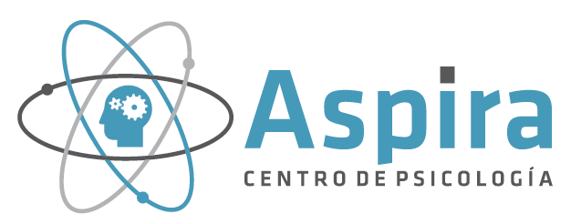

Programa aplicado sobre Mindfulness en personas con Trastorno del Espectro Autista y trastornos afines

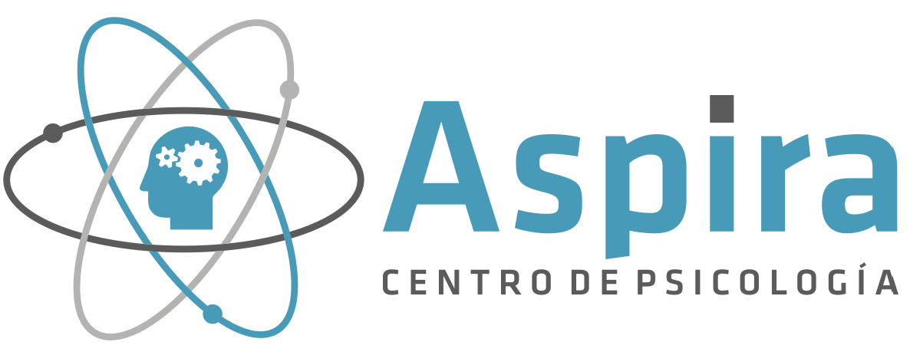

Índice del documento:
- Criterios Diagnósticos DSM V para el Trastorno del Espectro Autista (TEA). Pág.: 2
- Lecturas adjuntas. Pág.: 6
- Lecturas recomendadas. Pág.: 6

Criterios Diagnósticos DSM V para el Trastorno del Espectro Autista (TEA)
)
A. Déficits persistentes en comunicación social e interacción social a lo largo de múltiples contextos, según se manifiestan en los siguientes síntomas, actuales o pasados (los ejemplos son ilustrativos, no exhaustivos, ver texto):
1. Déficits en reciprocidad socio-emocional; rango de comportamientos que, por ejemplo, van desde mostrar acercamientos sociales inusuales y problemas para mantener el flujo de ida y vuelta normal de las conversaciones; a una disposición reducida por compartir intereses, emociones y afecto; a un fallo para iniciar la interacción social o responder a ella.
2. Déficits en conductas comunicativas no verbales usadas en la interacción social; rango de comportamientos que, por ejemplo, van desde mostrar dificultad para integrar conductas comunicativas verbales y no verbales; a anomalías en el contacto visual y el lenguaje corporal o déficits en la comprensión y uso de gestos; a una falta total de expresividad emocional o de comunicación no verbal.
3. Déficits para desarrollar, mantener y comprender relaciones; rango de comportamientos que van, por ejemplo, desde dificultades para ajustar el comportamiento para encajar en diferentes contextos sociales; a dificultades para compartir juegos de ficción o hacer amigos; hasta una ausencia aparente de interés en la gente.
Especificar la severidad actual:
La severidad se basa en la alteración social y comunicativa y en la presencia de patrones de comportamientos repetitivos y restringidos (ver Tabla).

B. Patrones repetitivos y restringidos de conductas, actividades e intereses, que se manifiestan en, al menos dos de los siguientes síntomas, actuales o pasados (los ejemplos son ilustrativos, no exhaustivos, ver texto):
1. Movimientos motores, uso de objetos o habla estereotipados o repetitivos (ejs., movimientos motores estereotipados simples, alinear objetos, dar vueltas a objetos, ecolalia, frases idiosincrásicas).
2. Insistencia en la igualdad, adherencia inflexible a rutinas o patrones de comportamiento verbal y no verbal ritualizado (ejs., malestar extremo ante pequeños cambios, dificultades con las transiciones, patrones de pensamiento rígidos, rituales para saludar, necesidad de seguir siempre el mismo camino o comer siempre lo mismo).
3. Intereses altamente restringidos, obsesivos, que son anormales por su intensidad o su foco (ejs., apego excesivo o preocupación excesiva con objetos inusuales, intereses excesivamente circunscritos o perseverantes).
4. Hiper- o hipo-reactividad sensorial o interés inusual en aspectos sensoriales del entorno (ej., indiferencia aparente al dolor/temperatura, respuesta adversa a sonidos o texturas específicas, oler o tocar objetos en exceso, fascinación por las luces u objetos que giran).
Especificar la severidad actual:
La severidad se basa en la alteración social y comunicativa y en la presencia de patrones de comportamientos repetitivos y restringidos (ver Tabla).

C. Los síntomas deben estar presentes en el período de desarrollo temprano (aunque pueden no manifestarse plenamente hasta que las demandas del entorno excedan las capacidades del niño, o pueden verse enmascaradas en momentos posteriores de la vida por habilidades aprendidas).

D. Los síntomas causan alteraciones clínicamente significativas a nivel social, ocupacional o en otras áreas importantes del funcionamiento actual.

E. Estas alteraciones no se explican mejor por la presencia de una discapacidad intelectual (trastorno del desarrollo intelectual) o un retraso global del desarrollo. La discapacidad intelectual y el trastorno del espectro de autismo con frecuencia coocurren; para hacer un diagnóstico de comorbilidad de trastorno del espectro de autismo y discapacidad intelectual, la comunicación social debe estar por debajo de lo esperado en función del nivel general de desarrollo.
Nota: Los individuos con un diagnóstico DSM-IV bien establecido de trastorno autista, síndrome de Asperger o trastorno generalizado del desarrollo no especificado, deben recibir el diagnóstico de trastorno del espectro de autismo. Los individuos que tienen marcados déficits en comunicación social, pero cuyos síntomas no cumplen los criterios para el trastorno de espectro de autismo, deberán ser evaluados para el trastorno de comunicación social (pragmática).
Especificar si:
Se acompaña o no de discapacidad intelectual.
Se acompaña o no de un trastorno del lenguaje.
Se asocia con una condición médica o genética o con un factor ambiental conocido (Nota de codificación: use un código adicional para identificar la condición médica o genética).
Se asocia con otro trastorno del neurodesarrollo, mental o del comportamiento (Nota de codificación: use otro(s) código(s) adicional(es) para identificar el trastorno del neurodesarrollo, mental o del comportamiento asociado).
Con catatonia (hacer referencia a los criterios de catatonia asociada con otro trastorno mental) (Nota de codificación: use el código adicional 293.89 [F06.1] catatonia asociada con trastorno del espectro de autismo para indicar la presencia de catatonia comorbida).
Tabla. Niveles de severidad del trastorno del espectro de autismo.

NIVEL DE SEVERIDAD | COMUNICACIÓN SOCIAL | INTERESES RESTRINGIDOS Y CONDUCTA REPETITIVA
Nivel 3  Requiere un apoyo muy sustancial | Déficits severos en habilidades de comunicación social verbal y no verbal que causan alteraciones severas en el funcionamiento, inicia muy pocas interacciones y responde mínimamente a los intentos de relación de otros. Por ejemplo, una persona con muy pocas palabras inteligibles que raramente inicia interacciones sociales, y que cuando lo hace, realiza aproximaciones inusuales únicamente para satisfacer sus necesidades y sólo responde a acercamientos sociales muy directos. | La inflexibilidad del comportamiento, la extrema dificultad afrontando cambios u otros comportamientos restringidos/repetitivos, interfieren marcadamente en el funcionamiento en todas las esferas. Gran malestar o dificultad al cambiar el foco de interés o la conducta.
Nivel 2  Requiere un apoyo sustancial | Déficits marcados en habilidades de comunicación social verbal y no verbal; los déficit sociales son aparentes incluso con apoyos; inician un número limitado de interacciones sociales; y responden de manera atípica o reducida a los intentos de relación de otros. Por ejemplo, una persona que habla con frases sencillas, cuya capacidad para interactuar se limita a intereses restringidos y que manifiesta comportamientos atípicos a nivel no verbal. | El comportamiento inflexible, las dificultades para afrontar el cambio, u otras conductas restringidas/repetitivas, aparecen con la frecuencia suficiente como para ser obvios a un observador no entrenado e interfieren con el funcionamiento en una variedad de contextos. Gran malestar o dificultad al cambiar el foco de interés o la conducta.
Nivel 1  Requiere apoyo | Sin apoyos, las dificultades de comunicación social causan alteraciones evidentes. Muestra dificultades iniciando interacciones sociales y ofrece ejemplos claros de respuestas atípicas o fallidas a las aperturas sociales de otros. Puede parecer que su interés por interactuar socialmente está disminuido. Por ejemplo, una persona que es capaz de hablar usando frases completas e implicarse en la comunicación pero que a veces falla en el flujo de ida y vuelta de las conversaciones y cuyos intentos por hacer amigos son atípicos y generalmente fracasan. | La inflexibilidad del comportamiento causa una interferencia significativa en el funcionamiento en uno o más contextos. Los problemas de organización y planificación obstaculizan la independencia.

Lecturas adjuntas

- Conociendo Mindfulness
- Guía de buena práctica para el tratamiento de los trastornos del espectro autista
- Embodiment and Body Awareness in Meditators
- Every is evary step
- Mindfulness
- Mindfulness and Primary Care Physicians
- Mindfulness y Neurobiología
- Mindfulness y TDAH (Trastorno por Déficit de Atención e Hiperactividad)
- Modelos de intervención en TEA (Trastorno del Espectro Autista)
- Terminología mindfulness en la literatura científica española: expresiones y definiciones utilizadas
- The Efficacy of Mindfulness-Based Interventions in Primary Care: A Meta-Analytic Review

Lecturas recomendadas

- Andy Puddicombe. Atención plena. Haz espacio en tu mente.
- Anita Moorjani Morir para ser yo.
- Joe Dispenza. Deja de ser tú.
- Linda Lantieri y Daniel Golemand. Inteligencia emocional infantil y juvenil.
- Monica Esgueva. Los 3 pilares de la felicidad. Estrategias para hacer de tu mente tu mejor aliada.
- Simón, V. M.:
  - Mindfulness y Neurobiología. Revista de Psicoterapia, 17(65), 5-30.
  - Aprender a practicar Mindfulness
  - Iniciacion al mindfulness.
  - La compasión: el corazón del Mindfulness
  - Vivir con plena atención .
- Wayne Dyer. La fuerza del espíritu.

